中國文化大學教育部高教深耕計畫成果紀錄表
計畫類別 | A1強化學生基礎能力，提升學生學習成效
計畫名稱 | A1-3-1提升英語能力與英檢通過率
主題 | 英語聊天時間 (English Chatting Time)
時間 | 107年10月1日 ~ 12月28日
地點 | 大典館212教室
內容 | 本中心開設的「英語聊天時間(English Chatting Time)」為常態性活動，參加對象為全校教職員與學生，由本中心中外籍教師每週安排一小時的服務，有別於課堂正式的上課方式，由老師帶領參與師生輕鬆地使用英語聊天，除能增加英語聽力及口語的訓練之外，還能與不同國籍的外籍老師以英語聊天，聊天主題相當多元化，更能訓練學生接受各地不同口音的英語。
執行成效 | 本學期共有6位中外籍教師，各時段如下表。此活動一直受到參與的學生及行政同仁們的肯定及喜愛。本學期共計209人次參與英語聊天時間。  Monday Tuesday Wednesday Thursday Friday  10:10 - 11:00 Craig Watt  11:10 - 12:00  12:10 - 13:00 Tracy Lee Jules van Rensburg Kevin Liang Kim William Mooney Phillips  13:10 - 14:00  14:10 - 15:00  15:10 - 16:00
活動照片 | 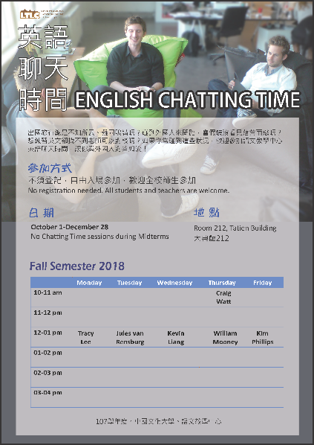 | 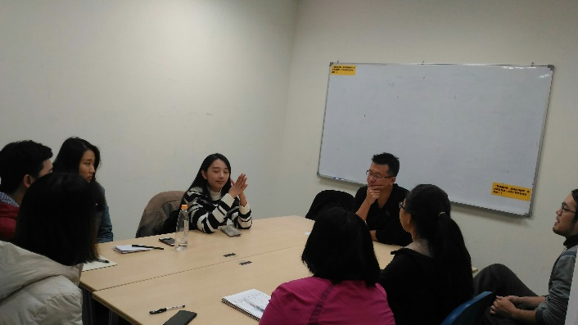
 | 活動海報 | Kevin老師帶同學輕鬆聊天

 | 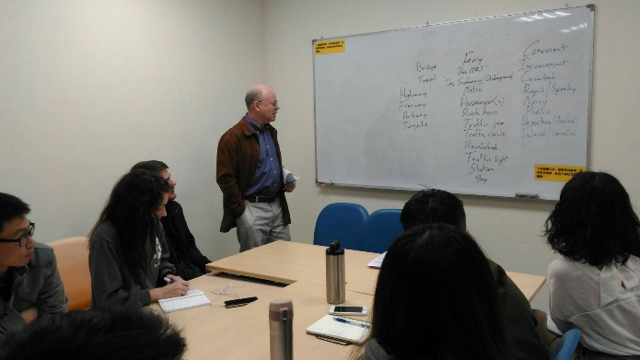 | 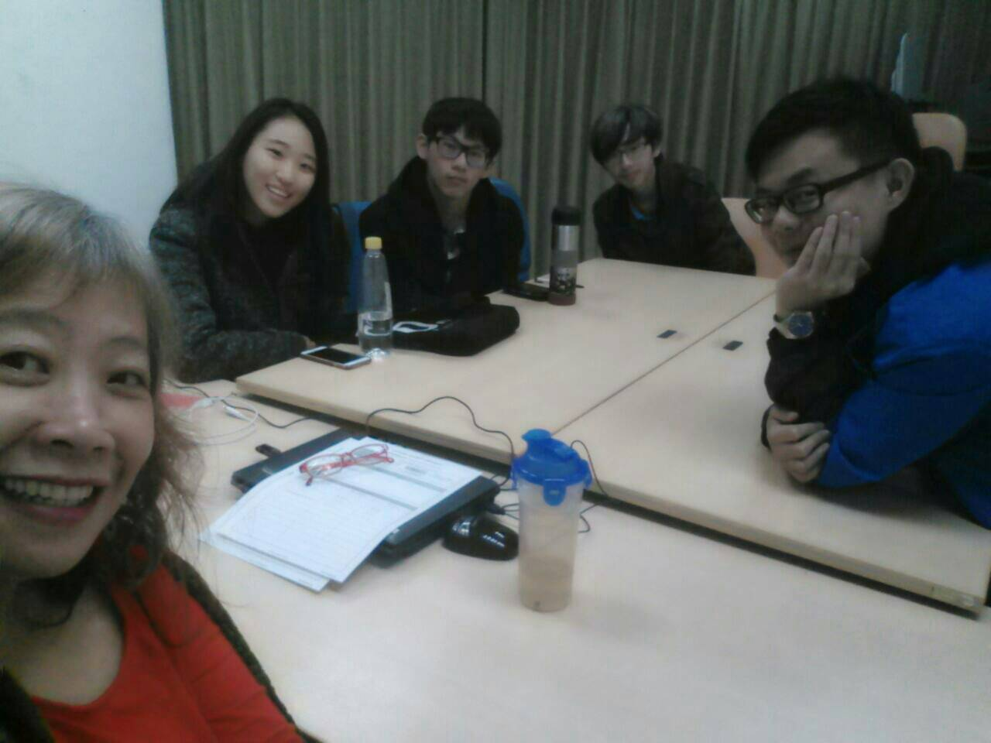
 | 美國籍William Mooney老師 | 李翠蘋老師聊天時間情況
 | 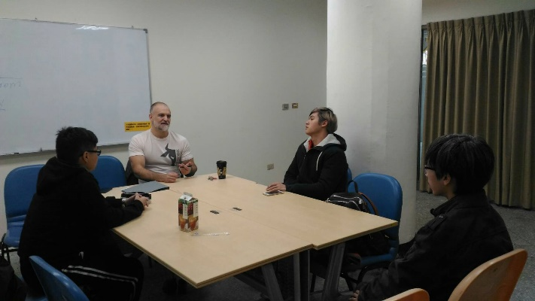 | 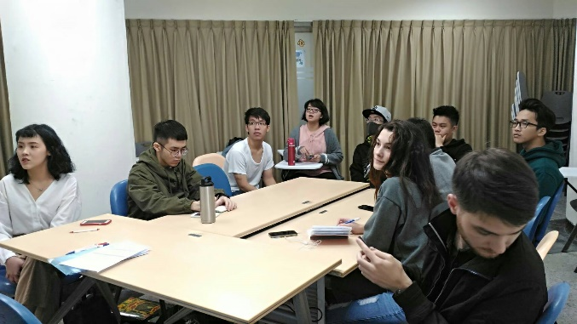
 | 南非籍Jules van Rensburg老師 | 老師每次以不同主題帶領學生討論
 | 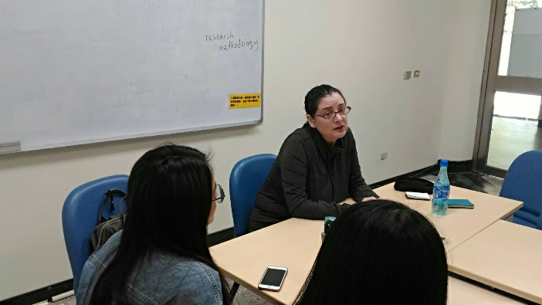
 | 加拿大籍Kim Phillips老師

